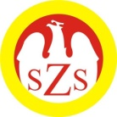

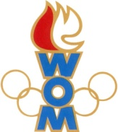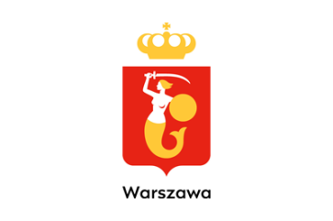
LVI WOM
KOMUNIKAT KOŃCOWY ZAWODÓW FINAŁOWYCH
W TENISIE STOŁOWYM DZIEWCZĄT - MŁODZIEŻ
W ROKU SZK.2022/2023

Miejsce | Szkoła | Dzielnica | Pkt. WOM
1 | Szkoła Podstawowa Niepubliczna „Varsovia” | Wilanów | 16
2 | Szkoła Podstawowa nr 264 | Ochota | 14
3 | Szkoła Podstawowa nr 154 | Białołęka | 12
4 | Społeczna Szkoła Podstawowa STO 11 | Targówek | 10
5 | Szkoła Podstawowa nr 209 | Bielany | 8
6 | Zespół Szkół nr 74 | Rembertów | 7
7 | Szkoła Podstawowa nr 388 | Wola | 6
8 | Szkoła Podstawowa nr 158 | Śródmieście | 6
9 | Szkoła Podstawowa nr 92 | Żoliborz | 4
9 | Szkoła Podstawowa nr 341 | Bemowo | 4
9 | Prywatna Szkoła Podstawowa nr 98 DIDASKO | Praga Południe | 4
9 | Monnet International School | Mokotów | 4
12 | Autorska Szkoła Podstawowa nr 12 | Wesoła | 2
12 | Szkoła Podstawowa nr 354 | Praga Północ | 2
12 | Zespół Szkół nr 17 im. Zawiszaków Proporca Victoria | Włochy | 2
12 | Niepubliczna Szkoła Podstawowa nr 47 | Ursynów | 2
12 | Szkoła Podstawowa nr 204 | Wawer | 2
12 | Szkoła Podstawowa nr 382 | Ursus | 2

